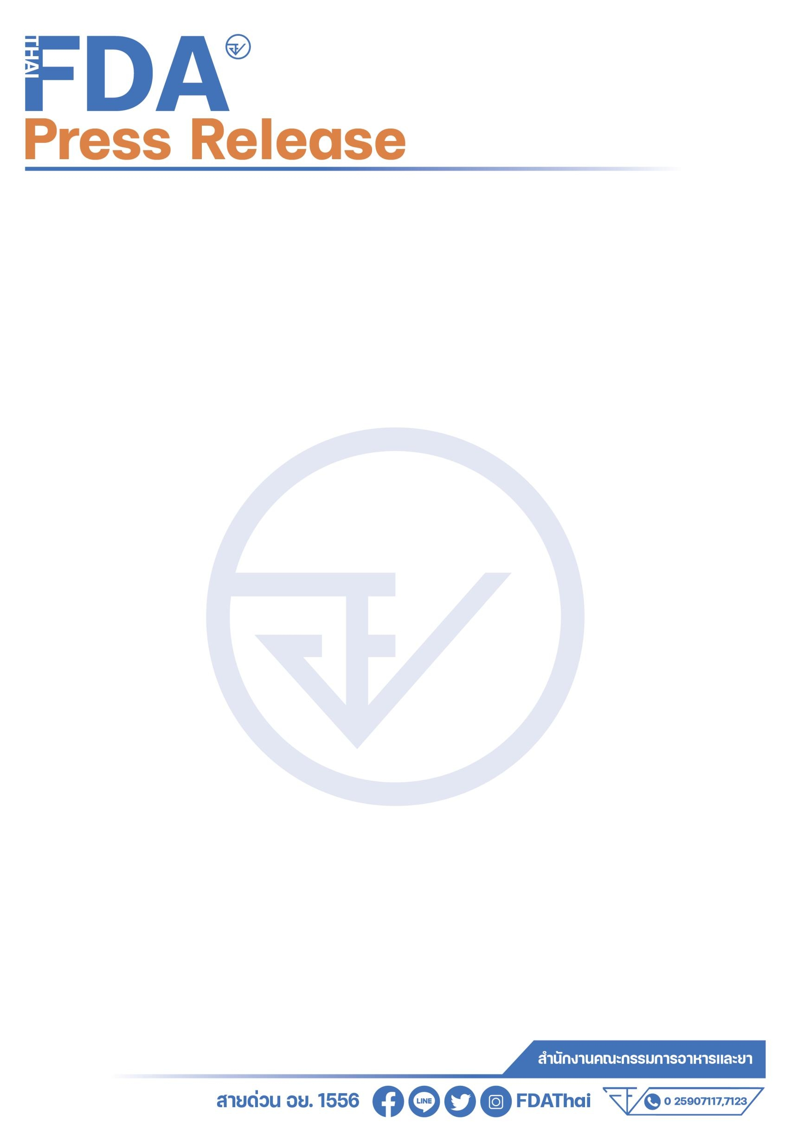

**ข่าวประกาศสำนักงานคณะกรรมการอาหารและยา**

**เรื่อง ผลการตรวจสอบหรือวิเคราะห์เครื่องสำอางที่พบสารห้ามใช้ 7 รายการ**

**+++++++++++++++++++++++++++++++**

สำนักงานคณะกรรมอาหารและยา ได้ตรวจสอบและสั่งซื้อตัวอย่างเครื่องสำอางจาก (1) ร้านค้าออนไลน์ บัญชีเฟซบุ๊กชื่อ “ครีมเหมยหยงเกรด a ของแท้ 100% รายใหญ่พร้อมส่ง” (2) ร้านค้าออนไลน์ “thongp999” (3) ร้านค้าออนไลน์ “prawit2531” (4) ร้านค้าออนไลน์ “lamoo.beauty” (5) ร้านค้าออนไลน์ “lindy.Skinmate” (6) ร้านค้าออนไลน์ “pimmycool_shopping” และ (7) ร้านค้าออนไลน์ ชื่อ “gym.cosmetics” ผลการตรวจสอบทั้ง 7 รายการ พบสารที่ห้ามใช้เป็นส่วนผสมในการผลิตเครื่องสำอางจึงขอประกาศผลการตรวจสอบหรือผลวิเคราะห์เครื่องสำอางให้ประชาชนทราบ ดังนี้

| **ลำดับ** | **ชื่อเครื่องสำอาง** | **ข้อความที่ฉลากระบุ** | | | **สารห้ามใช้ที่ตรวจพบ** |
| --- | --- | --- | --- | --- | --- |
| **ผู้ผลิต/ผู้นำเข้า/ผู้ขาย** | **เลขที่ผลิตและครั้งที่ผลิต** | **เดือนปีที่ผลิตและเดือนปีที่หมดอายุ** |
| 1. | MEYYONG RA เหมยหยง  อาร์เอ ครีมสมุนไพรสาหร่าย (SEAWEED) SUPER WHITENING DAY CREAM เดย์ ครีม  เลขที่จดแจ้ง 10-1-5971552  NIGHT CREAM ไนท์ ครีม  เลขที่จดแจ้ง 10-1-5971554  MOISTURIZER CREAM  มอยส์เจอไรเซอร์ ครีม  เลขที่จดแจ้ง 10-1-5971557 | ผลิตและ จัดจำหน่ายโดย เหมยหยง อาร์เอ เลขที่ 30 หมู่ 7  ต.โนนทราย  อ.มหาชนะชัย  จ.ยโสธร 35130 | ไม่ระบุ | ผลิต MFD  10/01/2022  หมดอายุ  EXP. 10/01/2025 |  |
| 1.1 | MEIYONG ฝาสีเขียว | ไม่ระบุ  **-2-** | ไม่ระบุ | ไม่ระบุ | 1. สารประกอบของปรอท  2. สารสเตียรอยด์ |
| 1.2 | MEIYONG ฝาสีชมพู | ไม่ระบุ | ไม่ระบุ | ไม่ระบุ | สารสเตียรอยด์ |
| 1.3 | MEIYONG ฝาสีน้ำเงิน | ไม่ระบุ | ไม่ระบุ | ไม่ระบุ | 1. สารไฮโดรควิโนน  2. กรดเรทิโนอิก |
| 2. | MEYYONG RA เหมยหยง อาร์เอ ครีมสมุนไพรสาหร่าย (SEAWEED) SUPER WHITENING  DAY CREAM เดย์ ครีม  เลขที่จดแจ้ง 10-1-5971552  NIGHT CREAM ไนท์ ครีม  เลขที่จดแจ้ง 10-1-5971554  MOISTURIZER CREAM  มอยส์เจอไรเซอร์ ครีม  เลขที่จดแจ้ง 10-1-5971557 | ผลิตและ จัดจำหน่ายโดย เหมยหยง อาร์เอ  เลขที่ 30  หมู่ 7  ต.โนนทราย  อ.มหาชนะชัย  จ.ยโสธร 35130 | ไม่ระบุ | ผลิต MFD 11/01/2023  หมดอายุ  EXP. 11/01/2025 |  |
|  |  | **-3-** |  |  |  |
| 2.1 | MEIYONG ฝาสีเขียว | ไม่ระบุ | ไม่ระบุ | ไม่ระบุ | สารประกอบของปรอท |
| 2.2 | MEIYONG ฝาสีน้ำเงิน | ไม่ระบุ | ไม่ระบุ | ไม่ระบุ | 1. สารไฮโดรควิโนน  2. กรดเรทิโนอิก |
| 3. | MEYYONG RA เหมยหยง อาร์เอ ครีมสมุนไพรสาหร่าย (SEAWEED) SUPER WHITENING  DAY CREAM เดย์ ครีม  เลขที่จดแจ้ง 10-1-5971552  NIGHT CREAM ไนท์ ครีม  เลขที่จดแจ้ง 10-1-5971554  MOISTURIZER CREAM  มอยส์เจอไรเซอร์ ครีม  เลขที่จดแจ้ง 10-1-5971557 | ผลิตและ จัดจำหน่ายโดย เหมยหยง อาร์เอ  เลขที่ 30  หมู่ 7  ต.โนนทราย  อ.มหาชนะชัย  จ.ยโสธร 35130 | ไม่ระบุ | ผลิต MFD 24/04/2023  หมดอายุ  EXP. 24/04/2025 |  |
| 3.1 | MEIYONG ฝาสีเขียว | ไม่ระบุ  **-4-** | ไม่ระบุ | ไม่ระบุ | 1. สารประกอบของปรอท  2. สารสเตียรอยด์ |
| 3.2 | MEIYONG ฝาสีชมพู | ไม่ระบุ | ไม่ระบุ | ไม่ระบุ | สารประกอบของปรอท |
| 3.3 | MEIYONG ฝาสีน้ำเงิน | ไม่ระบุ | ไม่ระบุ | ไม่ระบุ | 1. สารไฮโดรควิโนน  2. กรดเรทิโนอิก |
| 4. | MEYYONG RA เหมยหยง อาร์เอ ครีมสมุนไพรสาหร่าย (SEAWEED) SUPER WHITENING  DAY CREAM เดย์ ครีม  เลขที่จดแจ้ง 10-1-5971552  NIGHT CREAM ไนท์ ครีม  เลขที่จดแจ้ง 10-1-5971554 MOISTURIZER CREAM  มอยส์เจอไรเซอร์ ครีม  เลขที่จดแจ้ง 10-1-5971557 | ผลิตและ จัดจำหน่ายโดย เหมยหยง อาร์เอ  เลขที่ 30  หมู่ 7  ต.โนนทราย  อ.มหาชนะชัย จ.ยโสธร 35130 | ไม่ระบุ | ผลิต MFD 01/02/2023  หมดอายุ  EXP. 01/02/2026 |  |
| 4.1 | MEIYONG ฝาสีเขียว | ไม่ระบุ  **-5-** | ไม่ระบุ | ไม่ระบุ | 1. สารประกอบของปรอท  2. สารสเตียรอยด์ |
| 4.2 | MEIYONG ฝาสีชมพู | ไม่ระบุ | ไม่ระบุ | ไม่ระบุ | 1. สารประกอบของปรอท  2. สารสเตียรอยด์ |
| 4.3 | MEIYONG ฝาสีน้ำเงิน | ไม่ระบุ | ไม่ระบุ | ไม่ระบุ | 1. สารสเตียรอยด์  2. กรดเรทิโนอิก |
| 5. | MEYYONG RA เหมยหยง อาร์เอ ครีมสมุนไพรสาหร่าย (SEAWEED) EXTRA WHITENING & FACE LIFT  MOISTURIZER CREAM มอยส์เจอไรเซอร์ครีม เลขที่จดแจ้ง 10-1-5971557 | ผลิตและ จัดจำหน่ายโดย เหมยหยง อาร์เอ  เลขที่ 30  หมู่ 7  ต.โนนทราย  อ.มหาชนะชัย จ.ยโสธร 35130 | ไม่ระบุ | ผลิต MFD 01/02/2023  หมดอายุ  EXP. 01/02/2026 | 1. สารประกอบของปรอท  2. สารสเตียรอยด์ |
| 6. | MEYYONG RA เหมยหยง อาร์เอ ครีมสมุนไพรสาหร่าย (SEAWEED) EXTRA WHITENING & FACE LIFT  MOISTURIZER CREAM  มอยส์เจอไรเซอร์ ครีม  เลขที่จดแจ้ง 10-1-5971557 | ผลิตและ จัดจำหน่ายโดย เหมยหยง อาร์เอ  **-6-**  เลขที่ 30  หมู่ 7  ต. โนนทราย  อ.มหาชนะชัย จ.ยโสธร 35130 | ไม่ระบุ | ผลิต MFD 01/02/2023  หมดอายุ  EXP. 01/02/2026 |  |
| 6.1 | MEIYONG ฝาสีเขียว | ไม่ระบุ | ไม่ระบุ | ไม่ระบุ | 1. สารประกอบของปรอท  2. สารสเตียรอยด์ |
| 6.2 | MEIYONG ฝาสีชมพู | ไม่ระบุ | ไม่ระบุ | ไม่ระบุ | 1. สารประกอบของปรอท  2. สารสเตียรอยด์ |
| 6.3 | MEIYONG ฝาสีน้ำเงิน | ไม่ระบุ | ไม่ระบุ | ไม่ระบุ | 1. สารสเตียรอยด์  2. กรดเรทิโนอิก |
| 7. | MEYYONG RA เหมยหยง อาร์เอ ครีมสมุนไพรสาหร่าย (SEAWEED) SUPER WHITENING  DAY CREAM เดย์ ครีม  เลขที่จดแจ้ง 10-1-5971552  NIGHT CREAM ไนท์ ครีม  เลขที่จดแจ้ง 10-1-5971554  MOISTURIZER CREAM  มอยส์เจอไรเซอร์ ครีม  เลขที่จดแจ้ง 10-1-5971557 | ผลิตและ จัดจำหน่ายโดย เหมยหยง อาร์เอ  **-7-**  เลขที่ 30  หมู่ 7  ต.โนนทราย  อ.มหาชนะชัย จ.ยโสธร 35130 | ไม่ระบุ | ผลิต MFD 17/07/2023  หมดอายุ  EXP. 17/07/2025 |  |
| 7.1 | MEIYONG ฝาสีเขียว | ไม่ระบุ | ไม่ระบุ | ไม่ระบุ | 1. สารประกอบของปรอท  2. สารสเตียรอยด์ |
| 7.2 | MEIYONG ฝาสีน้ำเงิน | ไม่ระบุ | ไม่ระบุ | ไม่ระบุ | 1. สารไฮโดรควิโนน  2. กรดเรทิโนอิก |

**-8-**

**อันตรายของเครื่องสำอางดังกล่าว ได้แก่**

1. ผลิตภัณฑ์ที่ผสมสารสเตียรอยด์ คือ Betamethasone 17-valerate (Glucocorticoids) อาจทำให้ ผิวบาง เกิดรอยแตก เส้นเลือดใต้ผิวหนังผิดปกติ หน้าแดงตลอดเวลา เกิดผื่นแพ้ เกิดสิวผด ผิวหนัง  
   มีสีจางลง หากใช้เป็นเวลานานจะเกิดด่างขาว
2. ผลิตภัณฑ์ที่ผสมสารประกอบของปรอท (Mercury compounds) อาจทำให้เกิดการแพ้ ผื่นแดง ผิวหน้าดำ ผิวบางลง เกิดพิษสะสมของสารปรอท ทำให้ทางเดินปัสสาวะอักเสบ และไตอักเสบ
3. ผลิตภัณฑ์ที่ผสมสารไฮโดรควิโนน (Hydroquinone) อาจทำให้เกิดอาการแพ้ ระคายเคือง อักเสบหน้าแดง อาการแสบร้อน ตุ่มแดง และภาวะผิวคล้ำมากขึ้นในบริเวณที่ทา หากใช้ต่อเนื่องเป็นเวลานาน อาจทำให้เกิดเป็นฝ้าถาวร เพิ่มโอกาสเสี่ยงต่อการเป็นมะเร็งผิวหนัง ผู้ได้รับสารนี้เกินขนาด สารนี้จะดูดซึมเข้าสู่กระแสเลือดและสามารถกระตุ้นให้ร่างกายมีอาการสั่นหรือเกิดภาวะลมชักหรือกระตุ้นให้เกิดอาการแพ้ได้
4. ผลิตภัณฑ์ที่ผสมกรดเรทิโนอิก (Retinoic acid) อาจทำให้หน้าแดง แสบร้อนรุนแรง เกิดการ ระคายเคือง อักเสบ แพ้แสงแดดหรือแสงไฟได้ง่าย อาจเป็นอันตรายต่อทารกในครรภ์

**ข้อแนะนำ**

ขอเตือนให้ประชาชนเลือกซื้อเครื่องสำอางด้วยความระมัดระวัง ซื้อจากร้านค้าที่มีหลักแหล่งแน่นอน ฉลากภาษาไทยมีข้อความตามที่กฎหมายกำหนดอย่างครบถ้วน ได้แก่ ชื่อเครื่องสำอาง ชื่อทางการค้า ประเภทเครื่องสำอาง ชื่อของสารที่ใช้เป็นส่วนผสม วิธีใช้ ชื่อและที่ตั้งของผู้ผลิต ผู้นำเข้า ปริมาณสุทธิ ครั้งที่ผลิต เดือนปีที่ผลิตหรือปีเดือนที่ผลิต คำเตือน (ถ้ามี) และเลขที่ใบรับจดแจ้ง สำหรับร้านค้าที่ซื้อเครื่องสำอาง เพื่อจำหน่าย จะต้องซื้อจากผู้มีหลักแหล่งน่าเชื่อถือ และมีหลักฐานการซื้อขายที่ระบุชื่อและที่ตั้งของผู้ขายอย่างชัดเจน

กรณีที่พบผลิตภัณฑ์ที่สงสัยว่าจะเป็นอันตราย สามารถสอบถามหรือแจ้งร้องเรียนได้ที่ สายด่วน อย. 1556 หรือผ่าน Line@FDAThai, Facebook: FDAThai หรือ E-mail: 1556@fda.moph.go.th ตู้ปณ. 1556 ปณฝ. กระทรวงสาธารณสุข จ.นนทบุรี 11004 หรือสำนักงานสาธารณสุขจังหวัดทั่วประเทศ

**=================================**

**วันที่เผยแพร่ข่าว 24 มกราคม 2567 ข่าวแจก 57 / ปีงบประมาณ พ.ศ. 2567**

